MOTÝL A OVOCE
Součástí materiálu jsou dva pracovní listy na téma: „motýl a jeho potrava“.
První pracovní list je omalovánka motýla. Barevný klíč je uvedený na pracovním listu. Podle jednotlivých značek děti vybarví část obrázku. Druhou polovinu vybarví zrcadlově podle té první.
Na druhém pracovním listu si děti omalovánky dotvoří samy - fixou zvýrazní tečkované kontury.

Použitý zdroj obrázků
www.pixabay.com

Materiály, pomůcky a technické vybavení
- Počítač připojený k tiskárně
- Didaktický kufřík – KUMUČ (pastelky)

Prvky polytechnické výchovy
- Vzdělávací oblast: DÍTĚ A JEHO TĚLO (BIOLOGICKÁ)
- Vzdělávací podoblast: Jemná motorika – koordinace ruky a oka
- Dosažené konkretizované výstupy: držet správně tužku; vést stopu tužky při kresbě

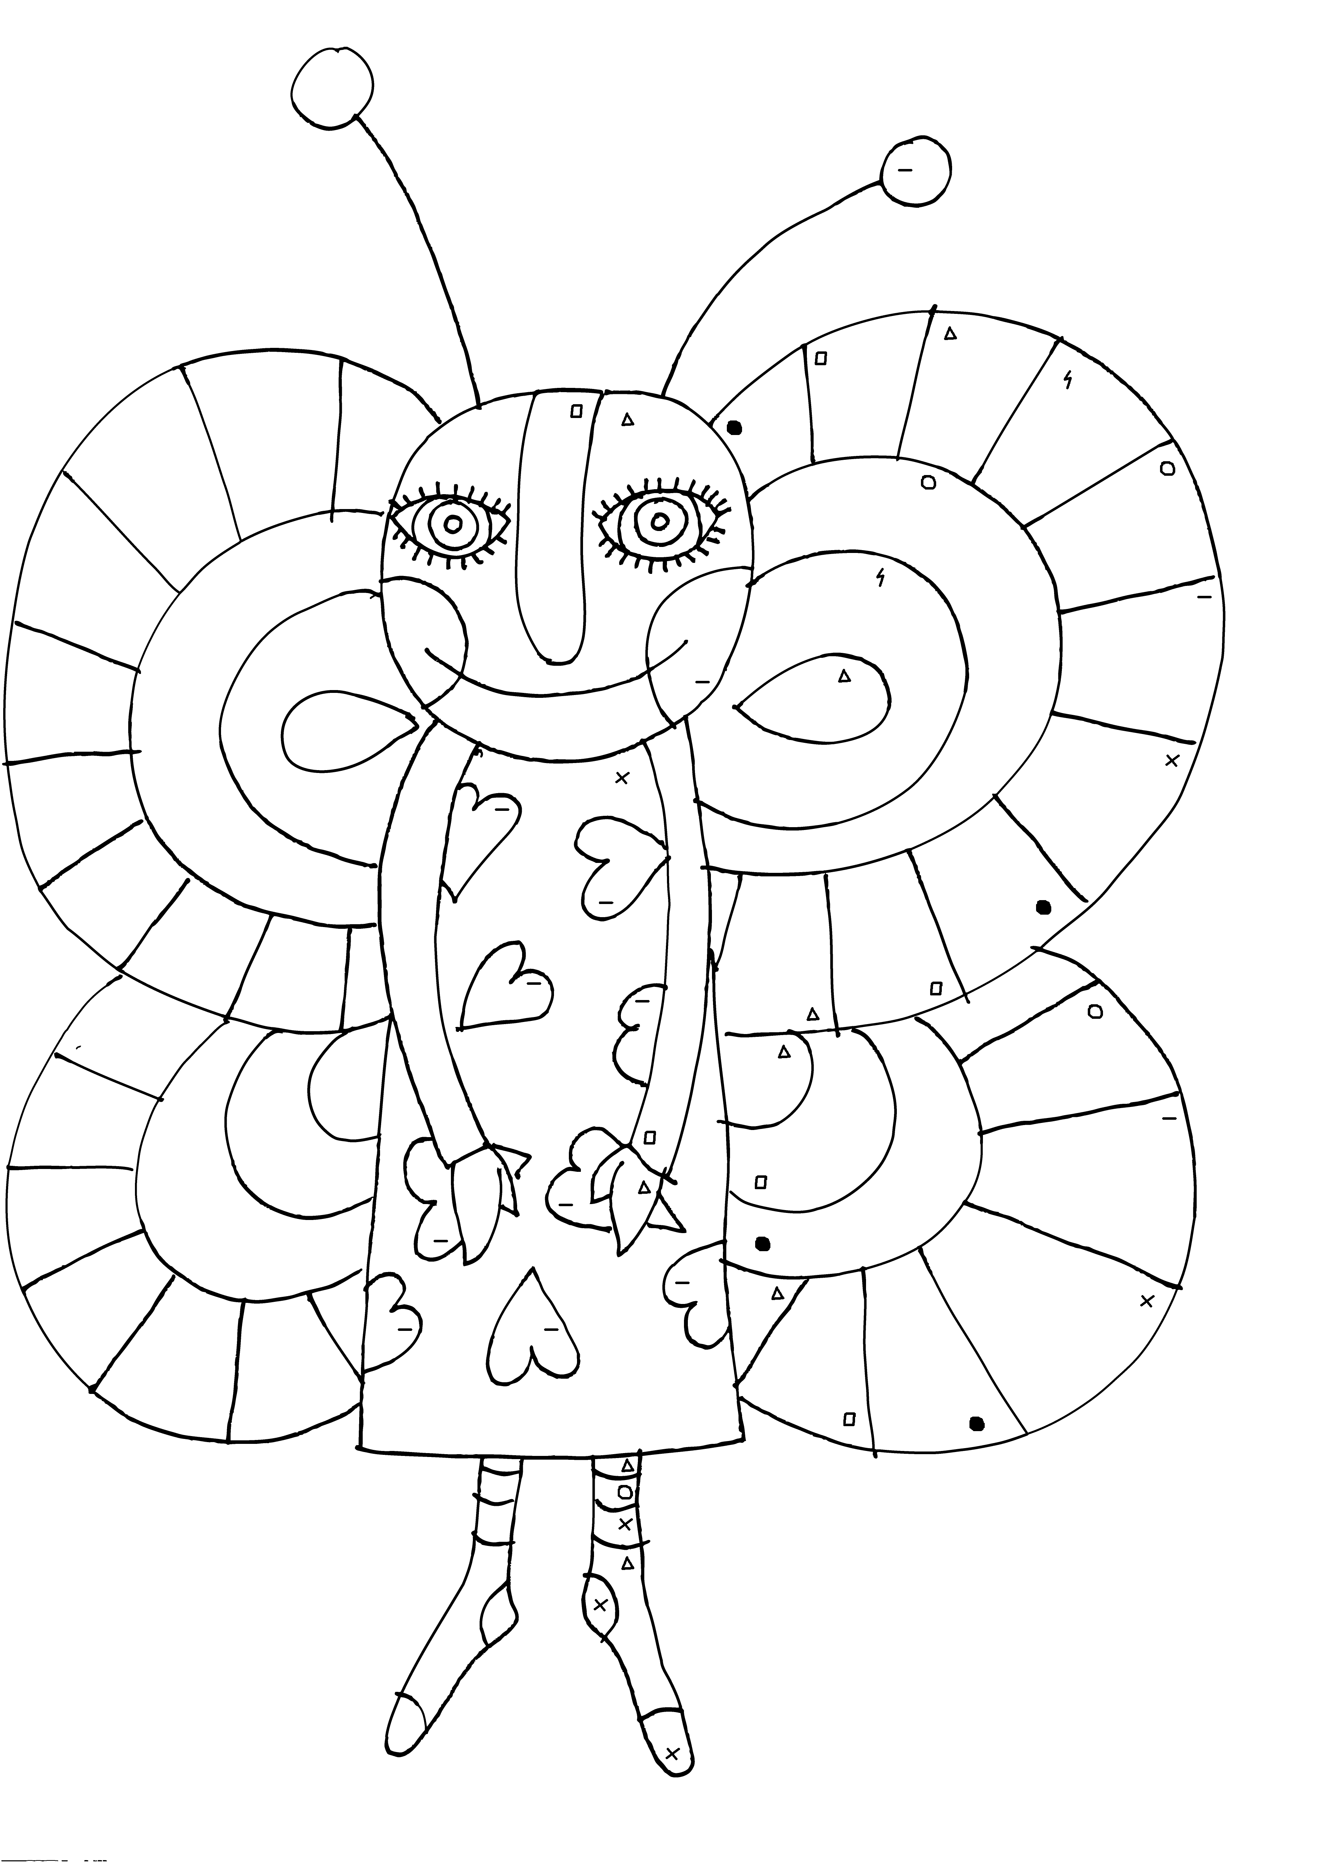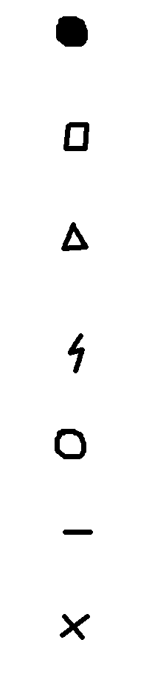červená
oranžová
žlutá
zelená
modrá
růžová
fialová


